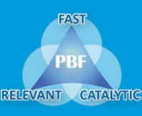

FONDS DE CONSOLIDATION DE LA PAIX (FCP)
RAPPORT DESCRIPTIF final DU PROGRAMME

pERIODe du rapport: Du 12 juin 2009 au 31 décembre 2012

Titre du Programme et Référence du Projet |  | Pays, Localité(s), Secteur(s) Prioritaire(s) du Programme / Résultats Stratégiques
- Titre du Programme: Renforcement des capacités nationales en matière de consolidation de la paix  - Réf. du Programme : PBF/COM/E – 1  - Numéro de Référence du Projet: 00071 846 |  | Pays/Localité : Union des Comores / Anjouan, Mohéli et Grande Comore
Secteur(s) Prioritaire(s) du Programme : Gouvernance et Cohésion sociale
Résultats Stratégiques :
- Le programme FCP est géré de façon efficace et transparente et
- Les capacités institutionnelles et humaines du pays sont accrues dans le domaine de la consolidation de la paix.
Organisation(s) Participante(s) |  | Partenaires de mise en œuvre
• Organisations qui ont reçu du financement direct du Bureau MPTF dans le cadre du Programme : PNUD |  | Partenaires nationaux : Commissariat Général à la Solidarité, à la Promotion du Genre et à la Cohésion Sociale, secteur privé et Société civile
Budget du Programme/Projet (US$)  Budget total approuvé tels que reflèté dans le document de projet :  Contribution du Fonds : 950 000,00 USD  Contribution PNUD : 50 000,00 USD  TOTAL: 950 000 USD |  | Durée du Programme (mois)  Durée totale: 42 mois  Date de démarrage : 12 /06/2009  Date de clôture originale : 31 /12/2011  Date de clôture actuelle : 31/12/2012  Est-ce que l(es) agence (s) a/ont fermé  opérationnellement le programme dans son (leur) système? Non oui  Date prévue de clôture financière: 30/09/2013
Évaluation du Programme |  | Soumis par:
Évaluation Complétée  Oui Non Date: 19/10/2011  Rapport d’Évaluation – Attaché  Non Oui |  | - Nom: Abdou-Salam Saadi  - Titre: Spécialiste de Programme - Gouvernance  - Organisation Participante (“Lead Agency”): PNUD  - Adresse e-mail: abdou-salam.saadi@undp.org

RÉSUMÉ

Depuis le 12 juin 2009, date à laquelle le projet est lancé et jusqu’au 31 décembre 2012, date de sa clôture, le projet a poursuivi la mise en œuvre des deux résultats inscrits dans le document de projet à savoir (i) la gestion de façon efficace et transparente du programme FCP Comores incluant la clôture de la première phase du Programme FCP et (ii) le renforcement des capacités institutionnelles et humaines du pays dans le domaine de la consolidation de la paix. Pour des raisons liées à des contraintes budgétaires, les activités d’appui réalisées se sont concentrées sur : les appuis techniques pour accélérer la mise en œuvre effective des projets dont les travaux avaient enregistré un certain retard ; assurer la coordination effective et efficace dont la mise en œuvre des projets conjoints impliquant plusieurs agences onusiennes et divers partenaires nationaux et locaux (réunions CPC, GC et transmission des rapports). Le projet a fourni également des appuis conseils au CGSPG en tant partenaire principal dans la mise en œuvre du programme FCP Comores étant entendu que cette institution devra disposer des capacités nécessaires lui permettant de jouer son rôle de leadership national dans le cadre de la pérennisation des acquis du programme FCP Comores, de la prévention des conflits et de la promotion de la cohésion sociale. Enfin, le projet a facilité et renforcé le rôle joué par le CGSPG dans l’opérationnalisation des Comités de femmes médiatrices de paix qui occupent une place de premier plan dans la gestion des conflits dans les quatre coins du pays et à l’échelle régionale avec la Commission de l’Océan Indien (COI).

Objectifs
Le présent projet avait comme objectif de renforcer à la fois les acquis du pays en matière de consolidation de la paix et développer l’appropriation nationale à travers le programme FCP Comores. Le projet a également aidé le pays à mettre en place des mécanismes et des systèmes qui lui permettront de gérer et de prévenir les conflits de façon pérenne. De même, le projet a permis l’émergence progressive d’une culture de la paix, notamment sur le plan institutionnel où des concepts tels que la « consolidation de la paix » ou encore la « cohésion sociale » sont dorénavant inclus dans le discours politique des autorités nationales et locales.
Les principaux résultats obtenus durant la période de référence du projet sont notamment (i) l’accompagnement des Agences du SNU et des Chargés de Programme pour la clôture opérationnelle des Projets du Programmes FCP conformément aux délais convenus, (ii) l’appui apporté dans l’élaboration et la remise dans les délais des rapports desdits projets à PBSO, (iii) l’appropriation nationale (leadership) du projet à travers l’Organisation de la Journée Mondiale de la Paix et (iv) la participation du CGSPG dans l’opérationnalisation des comités de femmes médiatrices de paix aux règlements des conflits dans les différentes régions du pays.

Évaluation des résultats du Programme

Le projet ambitionnait de doter le pays des capacités requises en matière de consolidation de la paix, pour la mise en œuvre du fonds de consolidation de la paix et au delà. Il entendait accompagner le pays dans la définition, la mise en place et l’opérationnalisation de mécanismes qui lui permettent de prévenir et de gérer les conflits. Face aux nombreux défis qui menacent la paix et la cohésion sociale en Union des Comores, le projet a mis l’accent sur la mise en place d’un cadre technique de référence pour la consolidation de la paix et sur son opérationnalisation.

Parallèlement aux structures de gouvernance du Programme mise en place pour le contrôle et le suivi, telles que le Groupe Consultatif (GC) et le Comité de pilotage conjoint (CPC), des outils de suivi/évaluation étaient également élaborés et ont permis une évaluation efficace de l’ensemble du Programme. En effet, le Secrétariat Technique du FCP a bénéficié de l’appui technique d’un Conseiller en Planification Stratégique (SPA) basé auprès du Bureau du Coordinateur Résident pour la conception et l’opérationnalisation de ces outils. La collaboration entre le PNUD et l’Université des Comores (UDC) à travers une convention de partenariat liant les deux institutions, s’est avérée efficace pour la production de ces outils et leur utilisation au service de l’évaluation interne du Programme. En effet, cette collaboration PNUD / UDC a permis la mobilisation d’un nombre important d’étudiants qui ont accompagné le processus en tant que stagiaires.

Cette évaluation interne a permis de mettre en évidence entre autres (i) le rôle des partenaires, notamment le CPC en matière d’appui aux efforts de pérennisation et de recherche d’appuis catalyseurs aux projets, (ii) les synergies prévues ou inattendues entre les projets FCP/le programme et d’autres projets ou programmes, (iii) la viabilité des projets et activités après la fin du Programme et les pistes d’ancrage institutionnel ou communautaire pendant cette phase, (iv) le renforcement du leadership national en matière de gouvernance de l’agenda de la consolidation de la paix à travers l’architecture des projets.

Par ailleurs, sur le plan méthodologique, outre les revues et analyses des documents pertinents, l’équipe d’évaluateurs a procédé à des interviews semi structurées, individuelles et en groupes. Des visites de terrains ont été réalisées et des rencontres avec les bénéficiaires directes et indirectes ont été tenues. La méthode de collecte de données a inclue des discussions avec des groupes cibles/bénéficiaires des projets (‘focus groups’) sur le terrain, ainsi que des enquêtes de perception.

La démarche d’évaluation a été fortement participative en ce sens qu’il y a eu des entretiens et des consultations avec personnes ressources au niveau des communautés cibles, des représentants du Gouvernement, des équipes de projets, des partenaires au développement, des organisations de la société civile concernées par les secteurs couverts et les représentants des bénéficiaires directes et indirectes.

Enfin, le travail d’évaluation a combiné l’analyse qualitative et quantitative sur la base des informations et données primaires et secondaires recueillies au niveau des projets FCP (avec indicateurs de gestion, indicateurs de résultats en lien avec le cadre logique respectif des projets, et au niveau macro, méso et micro).

- Rapport descriptif des résultats

- Effets réalisés (outcomes) :

Le projet a contribué à la réalisation de deux objectifs : la mise en place d’un cadre institutionnel opérationnel pour renforcer la réconciliation nationale et consolider la paix, et des outils requis pour une gestion et une coordination performantes du programme FCP Comores.

La gestion efficace et transparente du programme a indiscutablement sensibilisé les autorités sur la problématique de la consolidation de la paix. En effet, le leadership joué par le Commissariat dans la coordination et la mise en œuvre de certaines activités a renforcé l’appropriation nationale jusque-là défaillante. On peut citer entre autres, la mise en place à l’Université des Comores d’une Unité de recherche en matière de cohésion sociale et la mise en place des Comités de paix des femmes.
De façon globale, le projet a su obtenir l’entière satisfaction du gouvernement de l’Union de Comores notamment à travers les efforts déployés par les différentes parties prenantes tout au long de la mise en œuvre du FCP. Par ailleurs, de par son rôle de coordination qui a su faciliter les interactions entre les autorités et les différentes agences du SNU Comores et bien d’autres partenaires, le projet a su créer une dynamique nouvelle dans la culture politique du pays en matière de prévention et de gestion de conflits. En visant le renforcement des capacités individuelles, systémique et institutionnelles et du commissariat à travers notamment l’appui apporté par le Secrétariat technique du FCP pour l’émergence d’un cadre politique de référence pour la consolidation de la paix et la cohésion sociale, le projet a permis à la population comorienne de vivre pleinement dans la stabilités sociale et en toute sécurité.
- Résultats / Produits (outputs):
Le projet ambitionnait de réaliser deux principaux résultats à savoir (i) Le programme FCP est géré de façon efficace et transparente et (ii) les capacités institutionnelles et humaines du pays sont accrues dans le domaine de la consolidation de la paix.
Par rapport au résultat (i) portant sur la gestion du Programme FCP, les 2 principaux produits prévus pour l’atteinte de ce résultat ont été pleinement obtenus.
S’agissant du Produit 1 « les structures de gestion, de coordination et de suivi du programme sont opérationnelles » la mise en place du Secrétariat technique du Programme dès le lancement de ce dernier a permis de mobiliser l’expertise nationale et l’internationale requise et de constituer la cellule de gestion du Programme. L’appui de cette cellule de gestion aux institutions de gouvernance du Programme telle que le Groupe Consultatif (GC) et le Comité de pilotage conjoint (CPC) s’est avéré utile et efficace. Le Secrétariat technique s’est illustré également dans l’élaboration du plan de travail pour les structures impliquées dans la chaîne de mise en œuvre du programme. De même, le Secrétariat technique du Programme a joué un rôle de premier plan dans la conduite des opérations d’évaluation internes et externes du Programme.
En ce qui concerne le produit 2 portant sur la « visibilité » du Programme, une série d’activités a permis de communiquer certaines réalisations aux populations et aux partenaires. On peut citer entre autres plusieurs articles de journaux et des communiqués de presse mettant en évidence la mise en œuvre du programme, la pose systématique du logo des Nations Unies sur les véhicules des projets ainsi que des panneaux publicitaires pour les projets, sont autant d’actions qui ont favorisé la visibilité du Programme.
Par rapport au résultat 2 relatif aux « capacités institutionnelles et humaines » du pays, le projet a apporté un appui substantiel qui s’est traduit notamment par la mise en place de mécanismes nationaux de consolidation de la paix et le renforcement des capacités des différents acteurs. La cellule de gestion du Programme a en effet accompagné les efforts des autorités dans le domaine de la réforme sécuritaire qui a abouti entre autres à (i) la mise en place et à l’opérationnalisation de l’Unité de Surveillances des Frontières et de Sécurité Civile (USFSC), (ii) la réhabilitation de l’Ecole nationale de police, (iii) la réhabilitation des infrastructures de l’Ecole Nationale des Forces Armées et de la Gendarmerie (ENFAG), (iv) réhabilitation des casernes de Kandani à la Grande Comore, de la Gendarmerie de Hombo à Mutsamudu/Anjouan et de la FCD Mohéli ; (v) la construction d’une armurerie dans la caserne d’Ongoni à Anjouan et (vi) Réhabilitation du service de Santé Militaire à Moroni ; De même, le projet a accompagné une dynamique globale de renforcement des capacités individuelles à travers des formations spécifiques. C’est dans cette optique que 153 officiers et sous-officiers de l’armée et de la gendarmerie ont bénéficié des formations destiné à renforcer leur esprit républicain et à améliorer leur éthique.
Il convient également de souligner le travail substantiel réalisé pour une restructuration approfondie et de renforcement des capacités institutionnelles de la structure chargée à la fois de la mise en œuvre du Programme FCP et de la pérennisation des acquis dudit Programme au-delà des 2 deux ans. En effet, un atelier national portant sur le renforcement des capacités nationales en matière de consolidation de la paix s’est tenu en avril 2010 à Moroni. L’atelier se voulait une étape essentielle et consensuelle vers la mise en place d’un Commissariat Général à la Solidarité et à la Promotion du Genre pleinement capable de pérenniser les acquis du programme FCP. Il s’est dégagé de cette séance de travail, les résultats ci-après : (i) Un draft de la vision stratégique et les orientations du Commissariat en matière de consolidation de la paix et la cohésion sociale aux Comores est élaboré, (ii) un projet de Décret portant Mandat et Missions du Commissariat Général à la Consolidation de la Paix et à la Cohésion Nationale est élaboré, (iii) Les besoins du Commissariat en vue du renforcement des capacités sont définis, (iv) Les éléments de plaidoyer pour l’encrage institutionnel du Commissariat général à un niveau (tutelle) stratégique sont définis, (v) Un premier draft de document relatif à l’indentification des modalités de coordination entre le Commissariat et les structures impliquées, tant nationales qu’onusiennes est élaboré et (vi) Un premier draft sur le mandant et le rôle du Commissariat dans la cadre de la mise en œuvre des projets FCP est défini. De même, la réflexion menée a permis de dégager aussi bien l’Organisation et les Organes techniques du Commissariat comprenant (i) Le secrétaire général (SG), (ii) Le Secrétaire de direction, (iii) Le directeur chargé des affaires administratives et financières (DAF). Deux directions sont envisagées dont une chargée de la Cohésion Sociale et Consolidation de la Paix et une autre chargée des Etudes, Evaluation, Planification et Prospective.
La démarche méthodologique engagée dans ce processus a eu recours aux échanges inter-bureaux du PNUD qui a permis la mobilisation d’un expert issu du Bureau du PNUD Abidjan (Côte d’Ivoire) pour les besoins de cette action. Aussi, le rapport final issu de cet atelier est considéré par de nombreux observateurs comme un des documents de référence nationale dans le domaine du renforcement des capacités nationales en matière de consolidation de la paix.
Malgré l’indéniable succès du projet, force est de constater que beaucoup reste à faire sur le renforcement des capacités individuelles et l’ancrage institutionnel du Commissariat afin d’en faire l’institution de référence nationale dans la consolidation de la paix. Le leadership du Commissariat en tant que structure de coordination ainsi que ses implications et sa participation dans de nombreux événementiels organisées dans le pays pendant la mise en œuvre du Programme, a toutefois contribué à renforcer la présence et la visibilité de cette structure auprès de l’opinion publique.
- Évaluation qualitative :
La mise en œuvre du Programme FCP rendu possible par l’appui technique du Secrétariat technique du FCP a considérablement préparé le pays à mieux faire face aux crises politiques, à la frustration grandissante des jeunes désœuvrés et aux conflits inter communautaires.

Les appuis apportés par certains partenaires notamment la COI et le Comité IMDAD ont créé des synergies positives. De même, le programme FCP Comores a bénéficié d’autres appuis par d’autres partenaires au développement dans le cadre de leur coopération bilatérale notamment les Etats-Unis d’Amérique, la Turquie, la France, la Chine, le Maroc, le Soudan et la Libye.

De façon globale, le projet a grandement facilité l’atteinte des résultats du Programme conformément aux quatre domaines prioritaire contenus dans le Plan Prioritaire pour la consolidation à savoir (i) la réforme sécuritaire et la stabilité, (ii) La gouvernance et la cohésion sociale, (iii) Revitalisation de l'économie en mettant l'accent sur les jeunes à risque et les femmes et (iv) Développement des capacités nationales techniques et de gestion en matière de consolidation de la paix.

Il convient de souligner que le rôle de coordination de l’ensemble du Programme FCP dévolu au Secrétariat technique couplé par une fructueuse collaboration avec le Commissariat fut un élément fondamental et transversal du projet.

ii) Évaluation axé sur les Indicateurs de Performance

 | Indicateurs atteints  (Cumule sur la période de financement) | Raisons d’éventuel(s) écart(s) | Source de vérification
Effets réalisés 1
Indicateur:
Indicateur de référence:
Indicateur cible:
1. Résultats / Produit 1.1 Le programme FCP est géré de façon efficace et transparente  Indicateur 1.1.1 La gestion et la coordination de l’ensemble du programme y inclus le rapportage  Indicateur cible: les Chargés de projets et le commissariat | *Les rapports des missions de terrain relatifs à l’appui technique du Secrétariat à la mise en œuvre du Programme disponibles  * Les PV des réunions du Groupe consultatif et du CPC élaborés et partagés avec les différentes parties prenantes  * Documents techniques relatifs au PBF Plus élaborés et transmis à PBSO dans les délais  *Un avenant au Plan prioritaire pour PBF plus disponible.  *Une note technique résumant les points saillants du plaidoyer pour l’adhésion des Comores à la Commission de élaborée.  * Une note technique résumant les points saillants du plaidoyer pour la mobilisation des fonds pour le PBF Plus élaborée. | Le changement fréquent des Directeurs Nationaux  Les retards accusés parfois dans la transmission des rapports par les chargés de Programme responsables de la mise en œuvre des projets. | Les rapports trimestriels disponibles au Secrétariat  Les PV des réunions du Groupe Consultatif et du Comité de Pilotage Conjoint classés au Secrétariat  Cahier de transmission du Commissariat  Tableau synoptique des projets retenus pour le PBF Plus
2. Résultats / Produit2.1 les capacités institutionnelles et humaines du pays sont accrues dans le domaine de la consolidation de la paix  Indicateur 2.1.1. Systèmes/approches préconisés pour renforcer les capacités nationales  Indicateur cible: Commissariat Général à la Solidarité, à la Promotion du Genre et à la Cohésion Sociale | * L’appropriation des acquis du programme FCP Comores par le commissariat en tant que structure de pérennisation tels que les Comités de Femmes pour la Paix et la célébration des journées internationales relatives à la consolidation de la paix.  * Rapport de l’atelier national portant sur le « Renforcement des capacités nationales en matières de consolidation de la paix » disponible  * Un projet de Décret portant Mandat et Missions de la Commissariat Générale à la Consolidation de la Paix et à la Cohésion Nationale, élaboré  * Commissariat équipé en équipements informatiques et mobiliers de bureau | Les faibles capacités du  Commissariat Général à la solidarité, à la promotion du genre et à la cohésion sociale constatées dès le lancement du Programme ont capté l’attention du Secrétariat technique. Ainsi, pour pallier à ces insuffisances, un atelier dédié principalement au renforcement des capacités nationales en matière de  consolidation de la paix a été tenu et les résultats ci-après ont été obtenus : (i) Une vision stratégique et des orientations du Commissariat en matière de consolidation de la paix et la cohésion sociale aux Comores a été élaborée ; (ii) le mandat et le rôle du Commissariat dans le cadre de la mise en œuvre des projets FCP ont été définis, (iii) des modalités de coordination entre le Commissariat et les structures impliquées, tant nationales qu’onusiennes sont identifiées. | La documentation et les archives du Secrétariat technique.  Registres du Commissariat attestant la transmission du document.

iii) Évaluation, Meilleures Pratiques et Leçons apprises

Le projet a fait l’objet d’une évaluation interne et externe. L’évaluation interne a permis d’ajuster certaines pratiques et développer des synergies entre les différents projets du programme FCP Comores. Quant à l’évaluation externe indépendante, elle a été l’élément essentiel de référence lors de la formulation de FCP plus (avenant du plan prioritaire, organisation et orientation des réunions de validations et d’approbation des différentes instances CPC et GC).

Toutefois, force est de reconnaître que le projet a connu beaucoup de contraintes au début qui ont été levés pendant le processus de mise en œuvre. On peut citer entre autres le manque de synergie entre les projets, l’autorité limitée du Secrétariat Technique sur les projets, les insuffisances du personnel, le statut mal défini du Commissariat qui a fragilisé son autorité et son influence au sein du gouvernement. Une plaidoirie doit se faire auprès du gouvernement pour redéfinir un nouveau statut du commissariat et permettre à ce denier de jouer pleinement son rôle dans les actions/initiatives futures de consolidation de la paix. On peut également citer l’émergence d’une conscience nationale sur les enjeux inhérents à la consolidation de la paix.

Les principales leçons apprises dans le cadre du présent projet est la prise de conscience par le Commissariat de ses propres insuffisances et de la nécessité de renforcer ses capacités pour être à la hauteur des missions et rôles qui devraient être dévolus à une institution de sa dimension.

L’abandon du forum des Directeurs Nationaux des projets a lourdement pesé sur la mise en œuvre de certaines activités, car ces derniers craignaient de voir une main mise du Commissariat dans la gestion financière de leurs projets respectifs par manque de communication entre les projets et ses partenaires.

Par ailleurs, l’intégration effective des femmes dans le processus de prévention et de gestion de conflits constitue un acquis important obtenu à travers la mise en œuvre dudit projet. Il y a eu l’implication du CSPG dans le processus d’évaluation et de la campagne médiatique du programme FCP Comores. Aussi, le cloisonnement des différents départements du Commissariat n’a pas favorisé une meilleure communication entre les différents services pour une appropriation effective du processus.
Enfin, il convient de noter l’intérêt de diffuser et de dupliquer au niveau institutionnel et de la population les tenants et les aboutissants du programme à travers le relais des masses médias entre autres.

Pour la formulation de future Programme similaire, il est souhaitable d’aider le pays à disposer d’une Institution capable de coordonner au nom du Gouvernement l’ensemble du processus. En effet, les faibles capacités observées auprès du Commissariat sont en partie préjudiciables pour la conduite de certaines opérations. Le niveau de l’encrage institutionnel de la structure devant conduire ce type de Programme est crucial. En effet, le niveau d’encrage institutionnel est d’autant plus important qu’il peut parfois avoir des incidences dans l’exercice de l’autorité de ladite institution.

iii) Une illustration narrative spécifique

Le secrétariat FCP et le Commissariat conscients des défis à relever pour la coordination d’un Programme constitué de 12 projets avaient mis un accent particulier sur le Projet UNFPA piloté directement au Commissariat qui devait jouer un rôle d’exemple compte tenu de la place et du rôle de la femme sur les enjeux de consolidation de la paix.

En effet, le projet « Réhabilitation du rôle de la femme dans le processus de réconciliation nationale et de consolidation de la Paix» dont la mise en œuvre a été confiée à l’UNFPA revêtait un intérêt capital pour le Secrétariat et tous les partenaires de par le caractère novateur de son contenu et des résultats obtenus sur le terrain. Sur le plan géographique, le projet couvrait l’ensemble du territoire et a formé 500 femmes médiatrices de paix aux techniques de prévention et de gestion de conflits notamment communautaires. A ce titre, il est considéré comme un succès story en ce sens que l’appropriation par les communautés s’est faite de façon efficace. Il convient de relever qu’il y a encore quelques années aux Comores, il était difficilement pensable que des femmes puissent être impliquées dans des opérations de prévention et de gestion des conflits sociaux et/ou intercommunautaires.

 | 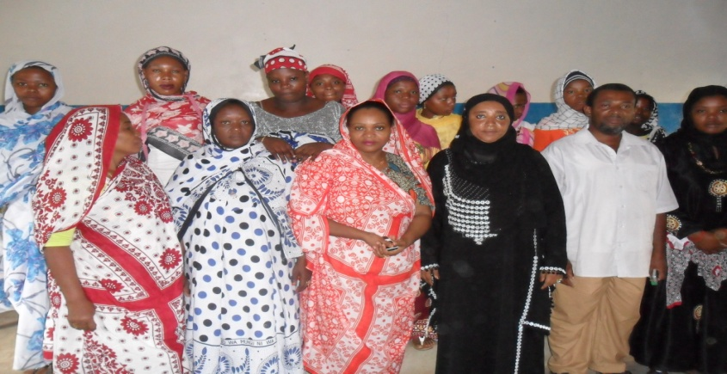
Le Coordonateur Résident de SNU : Remises de KIT | Mme la Commissaire et la Directrice à la Solidarité en tournée pour les évaluations internes (Comité de femmes Médiatrice à Mohéli)

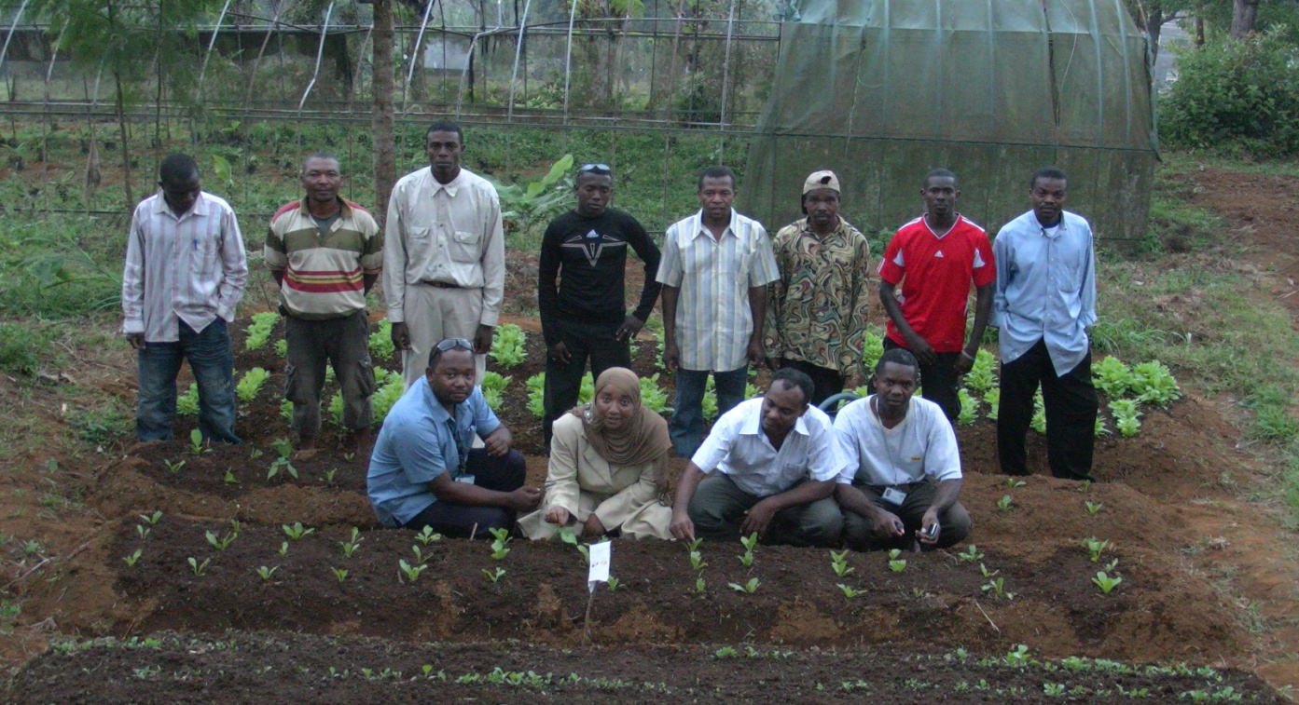
Le commissariat en visite sur le terrain (suivi des activités)

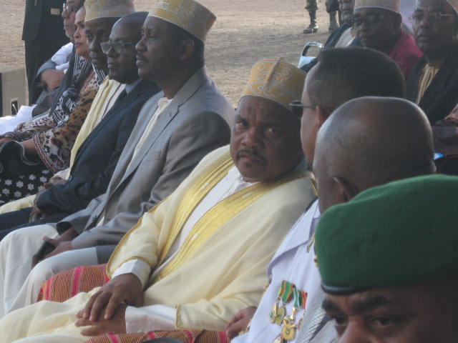
De droite à gauche, le Chef d’état-major, le Chef de l’Etat, le Directeur de Cabinet en charge de la défense et le Représentant Résident a.i.

Dynamique de conflits adressés: Un des défis auxquels le projet a eu à faire face dans la mise en œuvre de ce Programme était d’accompagner le Commissariat dans la mise en œuvre, le suivi et l’évaluation d’un Programme qui totalisait 12 projets dont le champ d’intervention s’étendait sur l’ensemble du territoire national. En dépit des faibles de capacités de l’institution nationale partenaire de mise en œuvre à savoir le Commissariat, le Secrétariat Technique a su pallier à ces insuffisances en s’impliquant davantage dans les actions de coordination en appui au Commissariat. L’évaluation externe a démontré que les résultats du Programme sont mitigés et qu’il est nécessaire de le poursuivre. Le Programme a pu renforcer les capacités des autorités nationales et développer des activités structurantes dans plusieurs domaines comme la gestion des conflits, les audiences foraines, l’implication de la femme et des Comités de Femmes pour la Paix.
Interventions du projet :
Tout au long de la mise en œuvre du projet, les problèmes ont été adressés par le biais d’un dialogue continu et d’une plaidoirie auprès de tous les partenaires concernés, et à tous les niveaux, et les autorités étaient associées. L’ancrage institutionnel du Commissariat, qui reste un défis majeur a fait l’objet d’une analyse d’un expert indépendant engagé dans la cadre de la mise en œuvre du présent projet. Le rapport final de l’expert propose plusieurs pistes et recommandations pour adresser ces défis. Le Secrétariat Technique FCP Comores a continué à œuvrer et donner suite aux recommandations dans sa plaidoirie auprès des autorités.
Résultat:
Le projet a contribué de façon significative à une forte appropriation par les autorités du programme FCP Comores. Ceci s’est traduit en particulier par une participation active et constructive aux nombreuses réunions du CPC et aux comités directeurs des projets individuels. Le secrétariat FCP Comores a accompagné et encadré le commissariat lors de ses missions d’observation et de suivi des projets sur le terrain dans les trois îles. A travers cette appropriation et participation, les autorités et le commissariat ont pris connaissance aussi bien des acquis que des défis en matière de consolidation de la paix. Le rapport de l’évaluation indépendante externe du programme FCP Comores, dont la mission a été préparée et facilitée par le secrétariat FCP Comores, a également contribué à cette connaissance et sensibilisation. Par conséquent, la plupart des domaines prioritaires identifiés par le programme FCP sont considérés comme tels par les autorités même au-delà de la période de référence du Programme. En outre, le dialogue et la plaidoirie régulièrement menés par le secrétariat FCP Comores auprès des autorités, appuyé par le Commissariat, ont provoqué un redoublement des efforts auprès des partenaires régionaux et internationaux en vue aussi de bien obtenir des fonds catalytiques que d’établir des synergies utiles en vue de soutenir les efforts nationaux en matière de consolidation de la paix aux Comores. L’obtention par le pays des 2 500 000 USD du PBF Plus résulte de ces efforts.

Note: Les effets, résultats, les produits, les indicateurs et les cibles devront être présentés tels qu’ils apparaissent sur le document du projet/Plan Prioritaire ou PMP de sorte que vous rendrez compte de vos accomplissements cumules par rapport aux objectifs prévus. Veuillez ajouter des lignes si nécessaires pour les résultats 2, 3, etc.

